Informe del Proyecto de Página Web
Servic PC — Reparación, mantenimiento, venta de repuestos y sistemas de información para negocios

Alumno: Claudio Sosa — 6to Año, Técnico en Informática
Materia: Programación Web
Ubicación del proyecto: Wanda, Misiones

Logo:

Folleto:
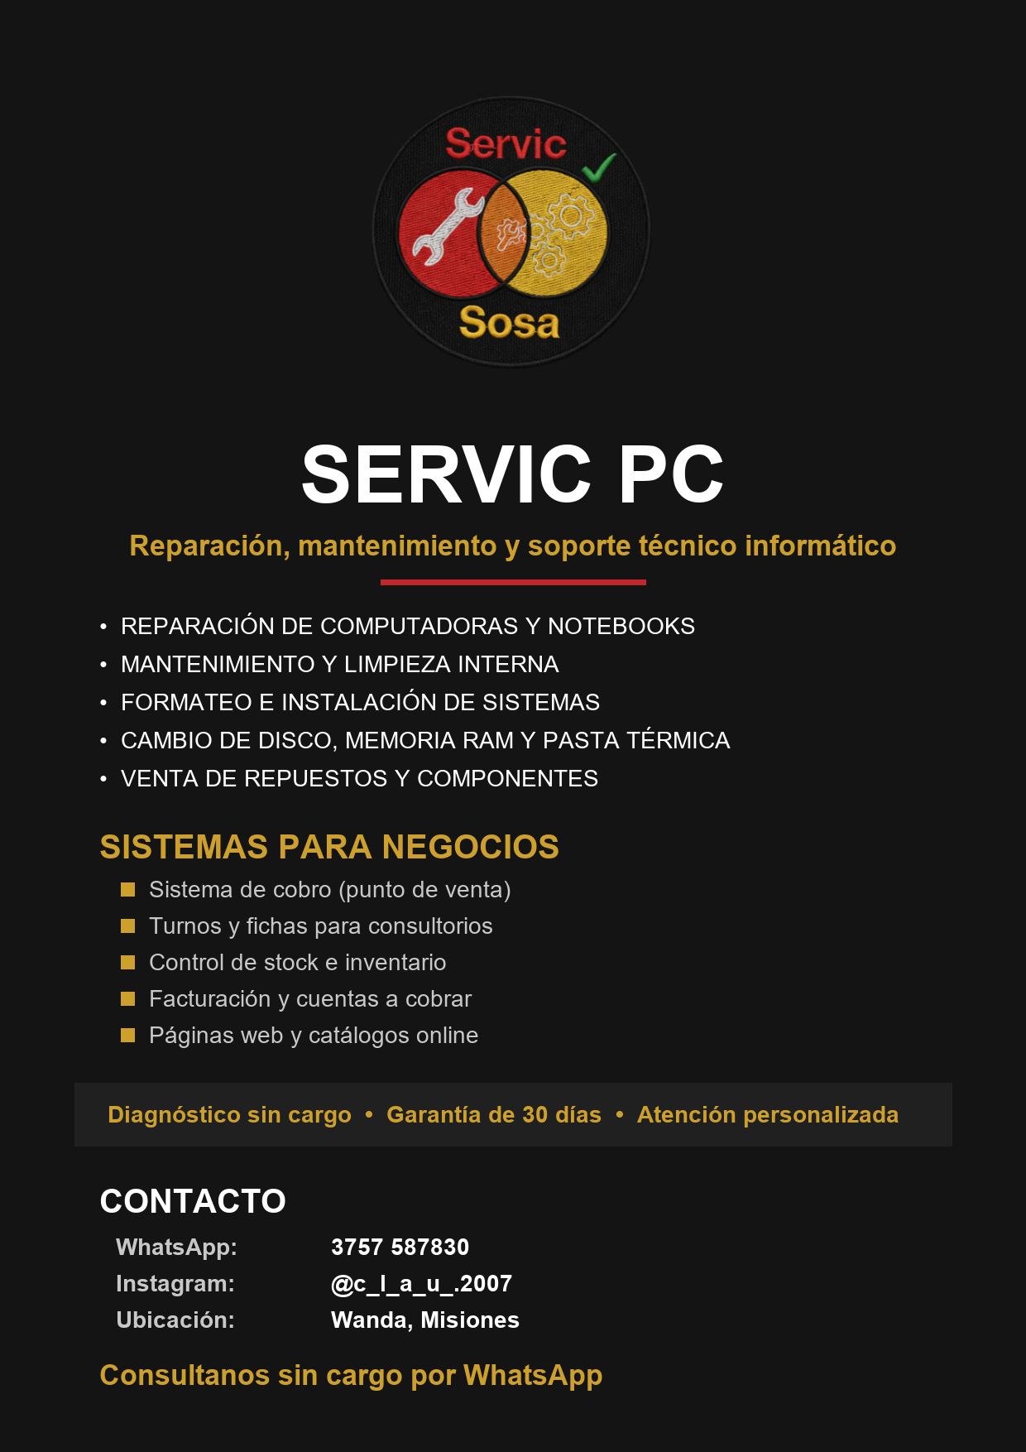

1. Introducción
Título del proyecto: Servic PC — Reparación y mantenimiento en Wanda, Misiones.
Objetivo del proyecto:
El objetivo principal de esta página web es dar presencia en internet al taller Servic PC, ubicado en Wanda, Misiones. La web cumple dos funciones: mostrar los servicios de reparación y mantenimiento que se ofrecen en el local, y vender repuestos y componentes de computadora con stock real. Resuelve un problema concreto: hasta ahora los clientes depended de un número de teléfono o de mensajes sueltos para saber precios, turnos y disponibilidad, y no había ninguna forma de ver las reseñas de otros clientes antes de decidir. Con esta página, cualquier persona puede ver los precios, elegir un producto y pedirlo en un solo toque por WhatsApp. Además, el sitio sirve para mostrar el segundo negocio del local: el desarrollo de sistemas de información a medida para pymes y consultorios.

2. Estructura de la página
Estructura HTML:
El sitio está construido con HTML5 semántico. Cada página tiene la misma estructura básica: una declaración <!DOCTYPE html>, el elemento raíz <html lang="es"> para indicar que el texto está en español, un <head> con la configuración invisible (charset, viewport, título, descripción, favicon y el script de Font Awesome) y un <body> con todo lo que el visitante ve.
El <header> contiene el logo (que además es un enlace al inicio), el título principal <h1> con el nombre del negocio, el subtítulo y los datos de contacto. Debajo aparece una barra de texto en movimiento con la etiqueta <marquee>. Luego está el <nav> con las cuatro páginas del sitio y el acceso a WhatsApp. Cada página tiene sus <section> con un <h2> de título, el contenido y, al final, un <footer> con la información de contacto.
El proyecto se organiza en cuatro páginas:
Archivo | Contenido | Etiquetas principales
index.html | Portada: carrusel de trabajos realizados, tarjetas de los servicios de mantenimiento con vista previa, quiénes somos, horarios, cómo funciona el servicio, sistemas para negocios, repuestos destacados y el formulario de opinión | header, nav, section, ol, dl, marquee, footer
Servicios.html | Planes y tarifas de mantenimiento, y los sistemas de información para negocios con tabla comparativa | section, div, table, thead, tbody, ol
Productos.html | Catálogo de 67 repuestos con filtros por categoría y ventana modal para ampliar la foto | section, div, script
Reseñas.html | Resumen de calificaciones en tabla, opiniones de clientes y formulario para dejar una reseña (por la web o por WhatsApp) | section, table, form
panel.html | Panel de administración: acceso con clave, campana de novedades, alta y edición de productos, revisión de reseñas y carga de trabajos | login, header, nav, section, table, script
El proyecto se ordena en carpetas: los archivos HTML en la raíz, las imágenes en la carpeta assets (el logo, el favicon, el folleto y la subcarpeta productos con las 67 fotos del catálogo), los archivos JavaScript en assets/js y las dos carpetas que empiezan con guion bajo (el material de la materia y el respaldo del proyecto), que no se publican.
Recursos de la carpeta del proyecto:
Carpeta o archivo | Qué hay adentro
assets/productos/ | Las 67 imágenes del catálogo en formato WebP, con el archivo CREDITS.txt que indica el autor y la licencia de cada una, y CATALOGO.csv con los datos de cada producto
assets/js/ | catalogo.js (los 67 productos por defecto), datos.js (la capa de datos que usan la web y el panel), carrusel.js (el carrusel de trabajos) y datos.json (los datos publicados)
assets/ | El logo (PNG y WebP), el favicon y el folleto impreso
_materiales/ | Los textos y las copias de seguridad de los archivos anteriores

3. Diseño y estilo
Estética y tema:
El diseño es limpio y de estilo técnico: fondo gris muy claro, tarjetas blancas con bordes suaves y un encabezado, una barra de navegación y un pie de página en color negro. La tipografía es Arial, sin-serif, y el título usa un tamaño adaptable con clamp(), de modo que en el celular baja de 60 px a 34 px y no se rompe el diseño.
La paleta de colores salió del logo, no al revés:
Primero medí los colores reales del archivo del logo con un programa y encontré que el amarillo del logo no era un amarillo brillante sino un dorado, y que el rojo era un rojo oscuro. Con esos valores medidos definí la paleta de toda la web, de modo que el sitio y el logo se vean del mismo color.
Color | Código | De dónde sale | Dónde se usa
Negro | #141414 | El círculo del logo | Encabezado, barra de navegación y pie de página
Rojo | #C1272D | El rojo del logo | Botones, títulos de sección, precios y acentos
Dorado | #CD9F2C | El amarillo del logo | Ofertas, estrellas, subrayados y texto destacado
Verde | #3A9639 | El tilde verde del logo | Botón de WhatsApp y aviso de stock
Gris claro | #F4F5F7 | Para que resalten las tarjetas | Fondo general de la página
El truco para que el logo resalte es ponerlo sobre un fondo negro: el círculo negro del logo se funde con el fondo y quedan destacado solamente la llave, los engranajes, el rojo y el dorado, como si el logo fuera una insignia.
Las imágenes:
Se usan 67 fotografías de repuestos y componentes. Seis son fotos propias del taller y las demás son imágenes de muestra de Wikimedia Commons con licencia libre, elegidas y revisadas una por una para que cada una corresponda al producto que muestra. Todas están guardadas en formato WebP, que es mucho más liviano que PNG: el mismo contenido pesa hasta diez veces menos. En la carpeta assets/productos/ está el archivo CREDITS.txt con el autor, la licencia y el enlace de cada imagen, para respetar los derechos de autor.
El CSS:
Todo el estilo está escrito dentro de una etiqueta <style> en el <head> de cada página, con selectores por clase (por ejemplo .tarjeta-producto o .boton-principal) y una tabla de colores definidos con :root. Se usaron bordes con border, border-radius y border-collapse, fondos con background-color y sombras con box-shadow. Para el celular hay una regla de medios con @media (max-width: 700px) que cambia el tamaño de los títulos, deja las tarjetas a una sola columna y convierte las tablas anchas en tablas que se deslizan con el dedo.

4. Funcionalidad y tecnologías usadas
Lógica JavaScript:
La página tiene tres funcionalidades de JavaScript, todas escritas a mano sin librerías:
a) Cambio de tema en el botón de la portada:
El botón usa el atributo onclick="cambiarColor()", que es el mismo ejemplo del material de la materia. La función ejecuta document.body.style.backgroundColor para cambiar el color de fondo del documento y además agrega una clase al body para que las tarjetas y los textos acompañen el cambio. El segundo botón, volverColor(), hace lo contrario y devuelve la página al modo claro.
b) Catálogo de productos que se dibuja solo:
En Productos.html los productos no están escritos uno por uno en el HTML. Están en un arreglo de JavaScript llamado CATALOGO, donde cada producto es un objeto con archivo, nombre, categoría, precio y tipo. Una función llamada crearTarjeta() arma el HTML de una tarjeta y otra función, pintarCatalogo(), recorre el arreglo y las coloca todas dentro del div #catalogo usando innerHTML. La ventaja es que para agregar un producto alcanza con escribir una línea más en el arreglo: antes había que copiar y pegar un bloque enorme de HTML y corría el riesgo de cerrar mal una etiqueta y romper toda la página.
c) Filtros por categoría y ventana modal:
La función filtrar() vuelve a pintar el catálogo mostrando solamente los productos de la categoría elegida y actualiza el contador de cuántos productos se ven. Los botones de filtro se generan solos a partir del arreglo, así que si se agrega un producto con una categoría nueva, aparece un filtro nuevo. Además, al hacer clic en la foto de un producto se abre una ventana modal con la imagen ampliada, el nombre, el precio y el botón de WhatsApp. La ventana se cierra con la X, con la tecla Escape o haciendo clic fuera de la foto.
d) El panel de administración:
El archivo panel.html es la parte donde el dueño administra la página. Primero aparece una pantalla de acceso: se pide usuario y contraseña y, si coinciden, se abre el panel; la sesión se guarda con sessionStorage, que es la memoria del navegador que se borra al cerrar la pestaña. La contraseña no se guarda escrita sino su huella (un hash), para que no pueda leerse desde el código. Arriba hay una barra fija con el nombre de la empresa y una campana de novedades: cuando hay reseñas para revisar muestra un número, y la campana se pone verde si son buenas y roja si alguna es mala. Desde el desplegable se aprueban o se rechazan de a uno. El panel tiene cuatro pestañas: Productos (alta, edición, publicación y borrado, incluso con foto subida desde la computadora), Reseñas (revisión y publicación), Trabajos realizados (subida de las fotos que pasan en el carrusel de la portada) y Datos y acceso (exportar, importar y cambiar la clave).
e) Cómo se guardan los datos:
Hay tres capas de datos que se leen en este orden: lo que está en localStorage (la memoria del navegador, donde el panel escribe), el archivo datos.json publicado en el servidor, y el catálogo por defecto programado en catalogo.js. El panel tiene un botón para exportar un archivo datos.json, que se copia en la carpeta assets/js y se sube al hosting para que los cambios los vea todo el mundo. Las fotos que se suben se achican antes de guardarse con un canvas, para que ocupen poco lugar.
f) El carrusel de trabajos realizados:
En la portada hay un carrusel con los trabajos del taller: una foto grande, el título y la explicación, flechas para moverlo a mano, puntitos abajo y un passage automático cada cinco segundos que se frena cuando el mouse pasa por encima. Los trabajos salen de la misma capa de datos, así que los que se suben desde el panel aparecen en la web sin tocar el código.
g) Los servicios de mantenimiento con vista previa:
Cada servicio de mantenimiento se muestra como una tarjeta con la foto, la descripción, el precio y un botón de play. Al tocarlo se abre una ventana con la vista previa del trabajo: el video del proceso si hay video cargado, o la foto del equipo si todavía no lo hay. Abajo van el precio y un botón de WhatsApp con el servicio ya escrito. Los servicios también se administran desde el panel.
h) Las reseñas de los clientes:
En la portada y en la página de reseñas hay un formulario con dos botones: uno que guarda la opinión como pendiente para que el dueño la revise y la publique, y otro que abre el WhatsApp con la opinión ya escrita. Las reseñas las escriben los clientes: desde el panel de administración el dueño solamente elige si se publican o no, y por eso las que esperan aparecen en la campana de novedades.
i) El servidor de reseñas (sin pagar ningún hosting):
Para que las reseñas que escriben los clientes lleguen de verdad al dueño, aunque estén en otra computadora, se usó una planilla de Google como base de datos y un Google Apps Script como servidor, las dos herramientas gratuitas de Google. El script recibe las reseñas por HTTP y las escribe en una fila de la planilla; el panel de administración las baja de ahí, marca la fila como aprobada o rechazada y el sitio muestra solamente las aprobadas. La clave de administrador, que es la que permite aprobar o borrar, se guarda solo en el navegador del dueño y nunca se escribe en el código público de la página. Si el servidor no está configurado, la web sigue funcionando guardando las reseñas en el navegador del visitante, que es el modo de respaldo.
Librerías y frameworks:
Solo se usó una librería externa: Font Awesome, que es la que aparece en el material de la materia de iconos. Se carga con el kit https://kit.fontawesome.com/6c857664ba.js y se usa con la etiqueta <i> y clases como fas fa-tools o fab fa-whatsapp. No se usó Bootstrap, jQuery ni React: el resto es HTML, CSS y JavaScript puro, para que el proyecto sea liviano y se pueda abrir en cualquier navegador sin instalar nada.
Pedidos por WhatsApp e Instagram:
Cada producto tiene dos botones. El de WhatsApp es un enlace con la forma https://wa.me/5493757587830?text=... y la parte que sigue al signo ? lleva el pedido ya escrito, que se arma en JavaScript con encodeURIComponent. El cliente abre el chat con el mensaje listo, sin tener que explicar de qué producto se trata. El segundo botón lleva al Instagram del negocio. Todos los enlaces externos usan target="_blank" para abrirse en otra pestaña.

5. Desafíos y soluciones
Problemas encontrados:
El primer problema fue que los botones del menú no funcionaban: el enlace de Inicio apuntaba a un archivo que no existía, porque el archivo se había renombrado a index.html y los enlaces quedaron viejos. También pasaba con los enlaces entre las otras páginas. El segundo problema fue que el logo no aparecía en algunos servidores: la imagen se llamaba con minúsculas y mayúsculas mezcladas, y en los servidores que distinguen mayúsculas de minúsculas (como los de Linux) la imagen no se encontraba. El tercero fue el tamaño del catálogo: escribir 67 tarjetas a mano hacía un archivo larguísimo, difícil de leer y de corregir.
Soluciones implementadas:
Problema | Solución
Enlaces rotos del menú | Todos los enlaces apuntan ahora a index.html, Servicios.html, Productos.html y Reseñas.html, que son los archivos que existen. Se comprobó que no quede ninguna referencia rota.
El logo no se veía en el servidor | Se renombraron los archivos a minúsculas sin espacios ni tildes (por ejemplo logo-servic-circular.webp) y se actualizaron las cuatro páginas. Además se paso a WebP, que pesa 28 KB en lugar de 302 KB.
Catálogo enorme escrito a mano | Se creó el arreglo CATALOGO y las funciones pintarCatalogo(), crearTarjeta() y filtrar(). Ahora agregar un producto es escribir una línea.
El dueño no podía modificar la página | Se creó el panel de administración: con usuario y contraseña puede agregar, editar, publicar y borrar productos, revisar las reseñas y subir los trabajos del carrusel, sin tocar el código.
Las reseñas no llegaban al dueño | El formulario de la página guarda la reseña como pendiente; el dueño la ve en la campana del panel y decide si se publica.
Los datos del panel solo se veían en una computadora | Se armó la exportación del archivo datos.json: se sube al hosting y a partir de ahí los cambios los ven todos los visitantes.
No se veía bien en el celular | Se agregó la metaetiqueta viewport y una regla @media (max-width: 700px) que reordena los títulos, las tarjetas y las tablas para el teléfono.
Imágenes muy pesadas | Se convirtieron a WebP, se les agregó loading="lazy" para que se carguen solo cuando se ven en pantalla, y las que se suben desde el panel se achican antes de guardarse.
Colores que no combinaban con el logo | Se midieron los colores reales del logo con un programa y se rehízo la paleta con esos valores.
Para resolver todo esto me sirven los apuntes de la materia: la hoja Intro a la programación web (para el atributos href, src, alt y target), el material de iconos (para la librería de Font Awesome), el de listas HTML (para las listas con viñetas, ordenadas y de descripción), el de texto en movimiento (para los atributos del marquee) y el de las tablas HTML (para los bordes y el border-collapse).

6. Mejoras y trabajo futuro
Funcionalidades que me gustaría agregar:
- Un servidor propio en Python (Flask) con base de datos, para tener usuarios con permisos, historial de todo lo que se hizo y la posibilidad de dar de alta a un empleado del local.
- Un carrito de compra dentro del catálogo, que sume el total de lo elegido y genere el pedido ya cargado en el WhatsApp.
- Un panel de administración con distintos usuarios y niveles de permiso (por ejemplo, que un empleado pueda cargar productos pero no borrar reseñas).
- Un buscador de productos por nombre, para encontrar un repuesto escribiendo parte del texto.
- Ampliar el catálogo con las fotos reales de cada repuesto que tengo en el depósito, reemplazando las imágenes de referencia.
- Galería de trabajos realizados con antes y después de cada reparación, alimentada desde el panel.
- Una versión de la página que funcione sin conexión (instalable como aplicación) para los trabajos en el campo.
- Un mapa con la ubicación del local y un formulario de contacto con validación.

7. Conclusión
Resumen del proyecto:
El proyecto consistió en reemplazar una versión anterior de la página, que era más simple y tenía los enlaces rotos, por una versión completa y actualizada: navegación corregida, colores tomados del logo, catálogo de 67 productos con filtros y ventana modal, contacto directo por WhatsApp e Instagram, una nueva línea de servicios de sistemas de información para negocios y adaptación al celular. Es una página estática, sin base de datos ni servidor propio: son archivos HTML, CSS y JavaScript que funcionan en cualquier navegador y se pueden publicar en un hosting gratuito.
Reflexión personal:
Este proyecto me ayudó a entender de verdad cómo se arma una página web: que el HTML es la estructura, que el CSS es la apariencia y que el JavaScript es lo que la hace funcionar. Aprendí que las decisiones de diseño se conectan entre sí, por ejemplo que poner el logo sobre un fondo del mismo color hace que resalte, o que una imagen de 300 KB pesa lo mismo que 30 imágenes de 10 KB. También aprendí a leer un error de JavaScript en la consola del navegador y a encontrar el problema: un id repetido en el HTML que estaba borrando los filtros de la página. Como técnico en informática, quiero seguir con esta línea de trabajo: me interesa mucho programar sistemas que sirvan a los negocios de la zona, porque en Wanda y las ciudades chicas hay muchos comercios y consultorios que todavía anotan todo en un cuaderno. En el futuro quiero aprender bases de datos y redes para poder ofrecer eso con más confianza.

